代开发票作废

1. 【事项名称】

代开发票作废

1. 【业务描述】

纳税人代开发票后，发生销货退回或销售折让、开票有误、应税服务中止等情形，需作废已代开增值税发票的，可凭已代开发票在代开当月向原代开税务机关提出作废申请；不符合作废条件的，可以通过开具红字发票方式对原代开发票进行对冲处理。

1. 【设定依据】

《中华人民共和国发票管理办法实施细则》（国家税务总局令第25号公布，国家税务总局令第37号、第44号、第48号修改）第二十七条

1. 【办理材料】

|  |  |  |  |
| --- | --- | --- | --- |
| 序号 | 材料名称 | 数量 | 备注 |
| 1 | 已开具发票各联次 |  |  |
| 2 | 经办人身份证件原件 |  | 查验后退回 |

1. 【办理地点】

可通过办税服务厅（场所）、电子税务局办理，具体地点和网址可从省（自治区、直辖市和计划单列市）税务局网站“纳税服务”栏目查询。

1. 【办理机构】

主管税务机关

1. 【收费标准】

不收费

1. 【办理时间】

即时办结

1. 【联系电话】

主管税务机关对外公开的联系电话，可从省（自治区、直辖市和计划单列市）税务局网站“纳税服务”栏目查询。

1. 【办理流程】

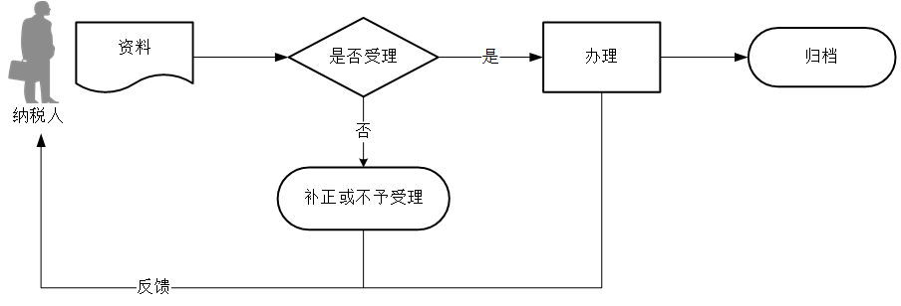

1. 【纳税人注意事项】

1.纳税人对报送材料的真实性和合法性承担责任。

2.文书表单可在省（自治区、直辖市和计划单列市）税务局网站“下载中心”栏目查询下载或到办税服务厅领取。

3.纳税人使用符合电子签名法规定条件的电子签名，与手写签名或者盖章具有同等法律效力。

4.因开具错误、销货退回、销售折让、服务中止等原因，纳税人作废已代开增值税发票或通过开具红字发票处理后，需退回已征收税款的，可以向税务机关申请退税。

5.小规模纳税人月销售额未超过10万元（按季30万元）的，当期因开具增值税专用发票已经缴纳的税款，在增值税专用发票全部联次追回或者按规定开具红字专用发票后，可以向主管税务机关申请退还。

1. 【基本规范】

1.受理

（1）办税服务厅或电子税务局接收资料信息，核对资料信息是否齐全、是否符合法定形式、填写内容是否完整，符合的即时办结；对资料不齐全、不符合法定形式或填写内容不完整的，当场一次性告知应补正资料或不予受理原因。

（2）对办税人员进行实名信息验证。

2.办理

按照纳税人报送材料录入数据。根据信息系统的提示信息，提醒纳税人更正纠错。

3.反馈

办理结束后，向纳税人反馈办理结果。

4.归档

将资料进行归档。